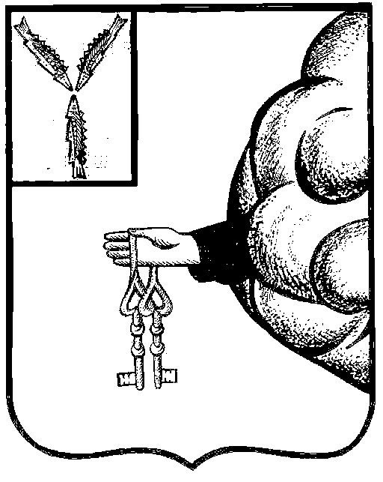

Администрация
Пригородного муниципального образования
Петровского муниципального района Саратовской области

ПОСТАНОВЛЕНИЕ

от 1 июня 2023 года № 23-П
п. Пригородный

О внесении изменений в Постановление администрации Пригородного муниципального образования Петровского муниципального района Саратовской области от 22 июня 2022 года № 40-П «Об утверждении Порядка ведения муниципальной долговой книги Пригородного муниципального образования»

В соответствии со статьёй 47 Федерального закона от 6 октября 2003 года № 131-ФЗ «Об общих принципах организации местного самоуправления в Российской Федерации», Уставом Пригородного муниципального образования Петровского муниципального района Саратовской области, администрация Пригородного муниципального образования
ПОСТАНОВЛЯЕТ:
1. Внести в Постановление администрации Пригородного муниципального образования Петровского муниципального района Саратовской области от 22 июня 2022 года № 40-П «Об утверждении Порядка ведения муниципальной долговой книги Пригородного муниципального образования» (далее - Постановление), следующие изменения:
1. Пункт 3 постановления изложить в следующей редакции: «3. Настоящее постановление подлежит обнародованию и вступает в силу со дня его обнародования. 2. Настоящее постановление подлежит обнародованию и вступает в силу со дня его обнародования. 4. Контроль за выполнением настоящего постановления возложить на заместителя главы Пригородного муниципального образования- Шмачина Руслана Анатольевича.

Глава муниципального образования Н.И. Урядова

